视觉传达设计专业实践考试须知

第一部分：考试时间及科目
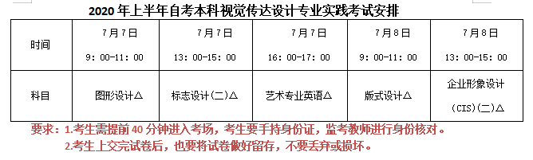
第二部分：考试准备用具
利用“钉钉+智慧树”组合的方式进行线上考试，智慧树现在已改名为（知到)，准备内容如下。
1、考生需准备两部手机或者手机+电脑。一部用来接收试题，另一部用来考试过程的监控，要能进行视频、语音通话，要有稳定、通畅的网络环境；
2、考试物品准备齐全，需自备小素描纸（8K）、尺 、 铅笔 、彩笔或马克笔等考试用具。（准考证号和姓名写在右上角）；
准考证号即自考准考证号，如不知道，考试名单中有。
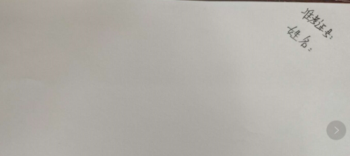
3、视觉艺术英语的考生需提前准备单线信笺纸，以便答题使用。（只写题号和答案）；准考证号即自考准考证号，如不知道，考试名单中有。
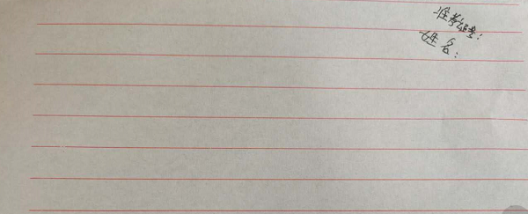

第三部分：考试流程

上午
时间 | 事宜 | 具体要求
早8:20 | 考生提前40分钟进考场，监考教师核查身份。 | 考生需手持身份证放胸前，监考检查身份，做好登记。  注：没有身份证的可用学生证代替。
8:50 | 发放及接收试卷 | 1、考生在8:50时登录智慧树（知到），点“加入课程”，监考老师在考场内发送考试科目的“课程号”，把这个“课程号”填入到“加入课程”；点“作业考试”，然后再点“考试”，即可查看到试卷。  （加入课程→输入课程号→作业考试→考试）  2、答题过程全程监控，要求考生和桌面在同一个画面里面，按照之前测试的位置进行答题。
9:00 | 开始答题
11:00 | 考试结束 | 考试时间结束后，考生将试卷用手机拍照，上传至监考教师所给的指定邮箱之中，上传格式为“准考证号+姓名+科目”

下午
时间 | 事宜 | 具体要求
早12:20 | 考生提前40分钟进考场，监考教师核查身份。 | 考生需手持身份证放胸前，监考检查身份，做好登记。  注：没有身份证的可用学生证代替。
12:50 | 发放试卷 | 1、考生在12:50时登录智慧树（知到），点“加入课程”，监考老师在考场内发送考试科目的“课程号”，把这个“课程号”填入到“加入课程”；点“作业考试”，然后再点“考试”，即可查看到试卷。  （加入课程→输入课程号→作业考试→考试）  2、答题过程全程监控，要求考生和桌面在同一个画面里面，按照之前测试的位置进行答题。
13:00 | 开始答题
15:00 | 考试结束 | 考试时间结束后，拍照，把答案发送到指定的邮箱
备注：艺术英语考试时间7月7日16:00-17:00，考生需在15:20进入考场。

第四部分：考场规则
鲁迅美术学院继续教育学院2020年上半年
自考线上考场规则

为严肃我院考风考纪，确保公平竞争，特制定考场规则如下：
一、考试前30分钟，考生须手持身份证面对摄像头，监考教师核对考生身份证后，监考老师需在考场确认单上签字，考场确认单上无签字者，试卷按作废处理。
二、考生进入考场，只允许携带必需的考试工具，不得携带任何参考资料。考生进入考场后，必须全程开启摄像头且45度角正对摄像头，并保持画面完整清晰。
三、考试开始30分钟后不再允许考生进入考场；考试进行60分钟后，考生方可交卷离开考场。
四、考试时间结束，无论完成与否，必须停止答卷，按照监考人员要求将电子试卷上传到监考教师指定地点，监考教师确认收到电子试卷且确认是本人无误时，方可离开考场。考生交卷前，一定要核对好自己的准考证号及姓名是否书写准确，漏写及准考证号、姓名书写不准确者，以及上传电子试卷时准考证号与姓名拍摄不清楚，影响考试成绩后果自负。
五、考生在考场内要保持安静。不准离开座位四处走动；不准吸烟；不听劝阻的考生，视为违纪，试卷作废。
六、考试期间携带与考试内容相关图片者；考试结束，经催促仍不交卷者；均视为违纪，试卷作废。
七、冒名顶替或互换试卷的考生，按违纪处理。
八、扰乱考场秩序、威胁监考人员人身安全的考生，将由公安部门处理。
九、如不遵守考场纪律，不服从考务工作人员管理，有违纪、作弊等行为的，将按照《国家教育考试违规处理办法》进行处理并记入违反诚信考试电子档案。情节严重的将按照《刑法修正案(九)》第284条相关规定执行。

鲁迅美术学院继续教育学院
2020年6月30日
第五部分：联系电话

考试当天，如遇问题，可随时咨询。
咨询电话024-89745899或024-89745787（考务室）
技术老师电话：15840226366

